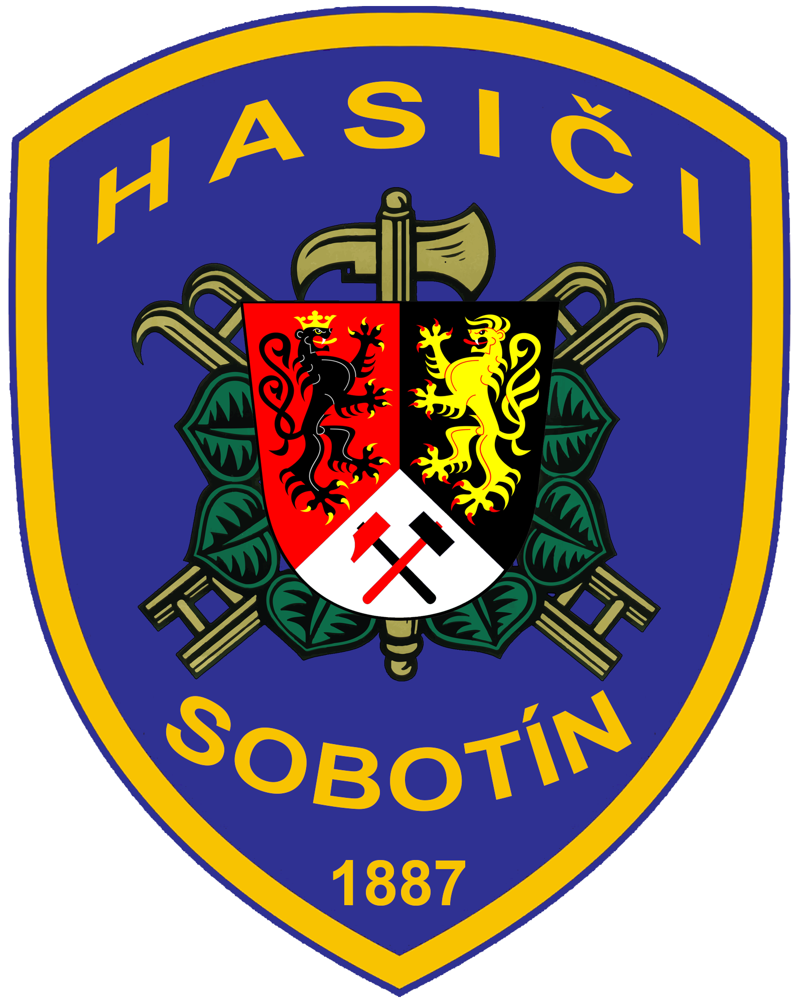

Vás srdečně zve na IX. ročník pohárové soutěže
MEMORIÁL ZDEŇKA MĚRKY

„O putovní pohár SDH Sobotín v kategorii mužů“
„O putovní pohár Resortu Sobotín v kategorii žen“
„O putovní pohár Hasičské vzájemné pojišťovny, a.s.
v kategorii veteránů“

Soutěž je zařazena do Velké ceny OSH Šumperk „SRŠEŇ CUP 2025“

Datum konání: neděle 31. srpna 2025 v 10:00 h

Místo konání: AREÁL U HASIČSKÉ ZBROJNICE SOBOTÍN

Kategorie: muži, ženy, veteráni, veteránky

Disciplína: požární útok dle pravidel Velké ceny OSH Šumperk 2025. Soutěž probíhá bez přetlakového ventilu. Kategorie mužů, žen, veteránů i veteránek - 2 hadice B, 4 hadice C, úpravy na PS nepovoleny (ejektor)

Startovné: 200,- Kč za každé družstvo

Popis tratě: trať volná travnatá, cca 50 m od základny stoupaní k terčům
Ústroj: jednotná, sportovní obuv, ochranná přilba
Terče: sklopné s průstřikem, elektronická časomíra

Rezervace: od 24. 08. 2025 18:30
https://www.firesport.eu/rezervace-mista-sobotin-14638.html ►
telefonicky: Fojtík Jiří 775852485
!!!REZERVACE VETERÁNŮ A VETERÁNEK AŽ NA MÍSTĚ!!!

Vyhodnocení soutěže: bude provedeno cca 30 min po skončení soutěže. Připraveny jsou poháry a věcné ceny od sponzorů.

Hlavní výhra v každé kategorii:
- místo muži: sud piva, 7x vstup do wellness na Horském hotelu Paprsek
- místo ženy: sud piva, 7x vstup do wellness na Resort Sobotín
- místo veteráni: sud piva, odběr jednoho kusu divokého kance



Martin Vlček
starosta SDH Sobotín

